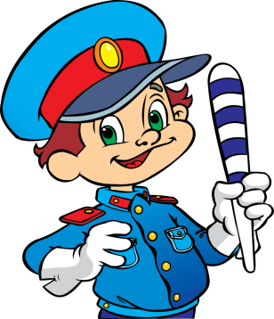
Памятка для родителей – водителей

- На переднем сиденье автомобиля детей можно перевозить только с 12 лет.
- Всегда пристёгивайте ребенка и пристёгивайтесь сами ремнями безопасности. Не расстёгивайте их до тех пор, пока машина полностью не остановится.
- Маленьких детей перевозите в специально оборудованных креслах.
- Не разрешайте малолетнему ребенку во время движения стоять на заднем сиденье.
- Не разрешайте ребёнку высовываться из окон, выставлять руки или какие-нибудь предметы.
- Приучайте ребенка к тому, что первым из автомобиля всегда выходит взрослый и выходить можно только в сторону тротуара или обочины.
- Не разрешайте ребёнку открывать двери до полной остановки автомашины. Лучше, если во время движения двери будут заблокированы.
- Еще до начала пути объясните ребёнку, что опасно отвлекать водителя во время движения.
- Если во время остановки ребёнок остается в машине один, не оставляйте ключи в замке зажигания, машину лучше закрыть.
Мамы! Папы!
Отнеситесь ответственно к нашим советам. Ведь от Вашего уважения правил дорожного движения
зависит жизнь и здоровье Вашего ребенка!

Памятка для родителей.
- Не спешите, переходите дорогу размеренным шагом. Выходя на проезжую часть дороги, прекратите разговаривать - ребенок должен привыкнуть, что при переходе дороги нужно сосредоточиться.
- Не переходите дорогу на красный или желтый сигнал светофора, как бы вы при этом не торопились. Переходите дорогу только в местах, обозначенных дорожным знаком “Пешеходный переход”.
- Из автобуса, троллейбуса, трамвая, такси выходите первыми. В противном случае ребенок может упасть или побежать на проезжую часть.
- Привлекайте ребенка к участию в ваших наблюдениях за обстановкой на дороге, показывайте ему те машины, которые готовятся поворачивать, едут с большой скоростью и т.д.
- Не выходите с ребенком из-за кустов или машины, не осмотрев предварительно дорогу, – это типичная ошибка и нельзя допускать, чтобы дети ее повторяли.
- Не разрешайте играть вблизи дороги и на проезжей части.
- Идти по тротуару лучше, если со стороны проезжей части будет взрослый. Маленьких детей надо крепко держать за руку, и быть готовым удержать при попытке вырваться – это довольно частая причина ДТП с участием дошкольников.
Мамы! Папы!
Отнеситесь ответственно к нашим советам.
Ведь от Вашей культуры поведения на улице, в общественном транспорте, от Вашего уважения
правил дорожного движения
зависит жизнь и здоровье Вашего ребенка!

